ПЕНЗЕНСКИЙ ГОСУДАРСТВЕННЫЙ УНИВЕРСИТЕТ
Кафедра «Системы автоматизированного проектирования»

ОТЧЕТ
по лабораторной работе №5
«Одномерные массивы»
по дисциплине: «Программирование»

Выполнили: студенты
Суетин М.А.
Пузенцов Д.А.
Группа: 22ВА1
Проверил: доцент каф. САПР
Гудков А.А.
Евсеева Ю.И.

Пенза, 2022
Цель работы: Изучить принципы работы с одномерными массивами.
Ход работы:
- Был запущен Microsoft Visual Studio, создан проект консольного приложения С++.
- Написаны код из задания.
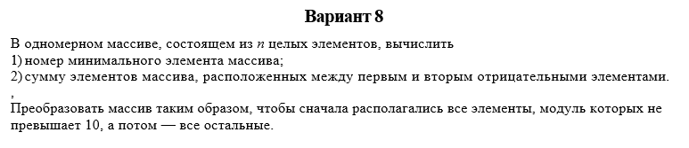

- После компиляции программы получен следующий результат:
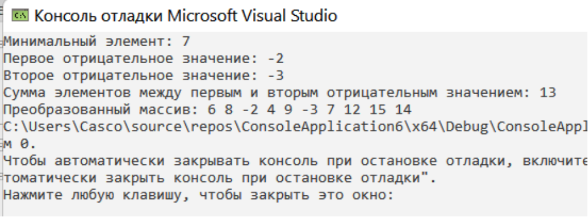
Вывод: Изучили принципы работы с одномерными массивами.

Приложение 1. Код программы
#include <iostream>
#include <stdio.h>
const int N = 10;
using namespace std;

int main()
{
setlocale(LC_ALL, "Russian");
int A[N] = { 12, 6, 8, 15, -2, 4, 9, -3, 14, 7 };
int i, nMin, index;
{
nMin = A[0];
for (i = 0; i < N; i++)
{
if (A[i] < nMin)
{
nMin = A[i];
index = i;
}
}
}
cout << "Минимальный элемент: " << index << endl;

int neg1, neg2;
int idx1, idx2;
for (int i = 0; i < N; i++)
{
if (A[i] < 0)
{
neg1 = A[i];
idx1 = i;
break;
}
}
for (int i = idx1 + 1; i < N; i++)
{
if (A[i] < 0)
{
neg2 = A[i];
idx2 = i;
break;
}
}
cout << "Первое отрицательное значение: " << neg1 << endl;
cout << "Второе отрицательное значение: " << neg2 << endl;

int sum = 0;
for (int i = idx1 + 1; i < idx2; ++i)
{
sum += A[i];
}
cout << "Сумма элементов между первым и вторым отрицательным значением: " << sum << endl;

cout << "Преобразованный массив: ";
for (i = 0; i < N; i++)
if (A[i] <= 10)
{
cout << A[i] << ' ';
}
for (i = 0; i < N; i++)
if (A[i] > 10)
{
cout << A[i] << ' ';
}

